Změna trvalé nebo kontaktní adresy

Zadání nové adresy
- Přihlašte se do svého čtenářského konta
- Vyberte kartu „Osobní údaje a nastavení“. Otevře se záložka „osobní údaje“.
- V sekci Adresy klikněte na odkaz „Upravit adresu“ v dolní části stránky
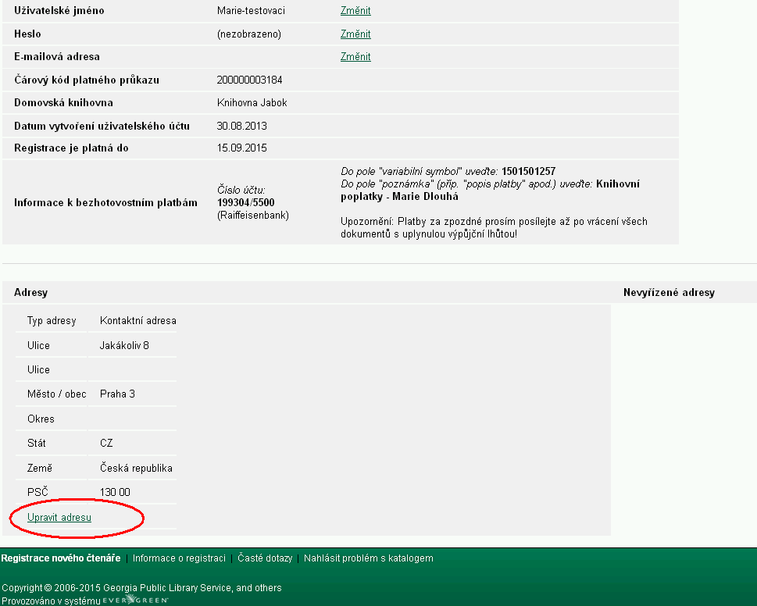
- Vedle stávající adresy se zobrazí zvýrazněná sekce pro vložení nové adresy. Pole pro jednotlivé údaje jsou předvyplněné údaji z původní adresy
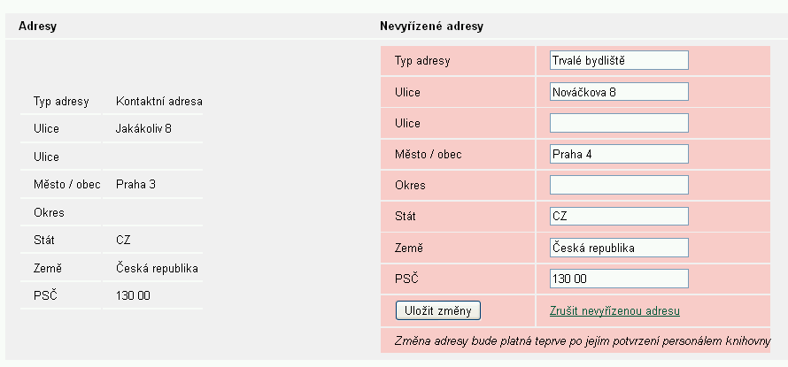
- Do pole „Typ adresy“ zadejte buď „Trvalé bydliště“ nebo „Kontaktní adresa“
- Vypňte pole „Ulice“, „Město/Obec“, „Země“ a „PSČ“. Ostatní údaje můžete nechat prázdné.
- Novu adresu potvrtdíte tlačítkem „Uložit změny“
Pozor: Adresa je uložena jako „nevyřízená“ a je platná teprve po potvrzení personálem knihovny. Proto doporučujeme, abyste při návštěvě knihovny upozornili na zadání nové adresy

Zrušení nepotvrzené adresy
Novou adresu, která dosud nebyla potvrzena personálem knihovny, můžete kdykoli zrušit klikntím na odkaz „Zrušit nevyřízenou adresu“.

Mohlo by Vás také zajímat
- První přihlášení
- Přihlášení
- Změna hesla
- Zapomenuté heslo
- Změna přihlašovacího jména
- Změna e-mailu
- Změna adresy
- Ukládání historie
- Nastavení vyhledávání
- Zprávy
- Prodloužení výpůjček
- Zadání rezervace
- Rezervace čísla časopisu
- Správa rezervací
- Pokuty a zpozdné
- Bezhotovostní platby (Knihovna Jabok)
Byla pro Vás tato nápověda užitečná? Pokud máte nějaké náměty nebo připomínky, napište nám

